**BLUE-PRINT DE ARQUITECTURA**

**A continuación se ilustra la adición de 11 nuevos servicios: 4 incluidos en la zona de servicios front-end, 3 incluidos en la zona de servicios de procesos, 2 en la zona de tareas y 2 en la zona de datos. Las zonas de la arquitectura AS-IS se conservaron y no se añadió ninguna zona nueva.**

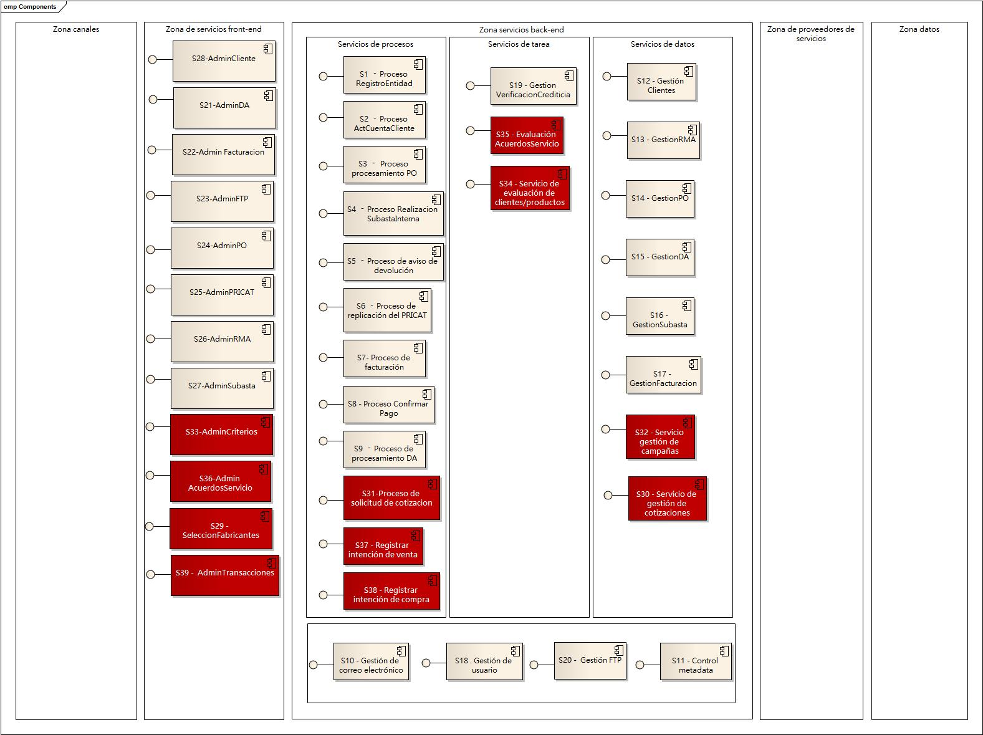

**CATALOGO DE SERVICIOS**

**Se agregan 11 servicios al catálogo, a continuación se detallan y se clasifican en la taxonomía existente:**

|  |  |  |
| --- | --- | --- |
| Servicio | | |
| ID | | S29 |
| Nombre | | Servicio de Selección de fabricantes |
| Descripción | | Permite la invocación de operaciones que permiten seleccionar a los fabricantes o único fabricante tanto en procesos de cotización, cotización por subasta o cotización por bolsa. |
| Versión | | 1.0 |
| Método de descubrimiento | | In the middle |
| Implementación | | PC1 - Automatización de procesos Transaccionales |
| Taxonomía | | |
| Tipo | Integración | |
| Clasificación | Negocio – Administración | |
| Operaciones | | |
| seleccionarFabricantes |  | |
| seleccionarFabricantesBolsa |  | |

|  |  |  |
| --- | --- | --- |
| Servicio | | |
| ID | | S30 |
| Nombre | | Servicio de gestión de cotizaciones |
| Descripción | | Permite a los comercios gestionar sus cotizaciones y las convocatorias relacionadas |
| Versión | | 1.0 |
| Método de descubrimiento | | Top down |
| Implementación | | PC1 - Automatización de procesos Transaccionales |
| Taxonomía | | |
| Tipo | Entidad | |
| Clasificación | Negocio – Administración | |
| Operaciones | | |
| Crear cotización |  | |
| Crear convocatoria |  | |

|  |  |  |
| --- | --- | --- |
| Servicio | | |
| ID | | S31 |
| Nombre | | Proceso de solicitud de cotización |
| Descripción | | Este proceso permite a los comercios generar solicitudes de cotización a un conjunto específico de fabricantes |
| Versión | | 1.0 |
| Método de descubrimiento | | Top down |
| Implementación | | PC1 - Automatización de procesos Transaccionales |
| Taxonomía | | |
| Tipo | Proceso | |
| Clasificación | Negocio – Proceso | |
| Operaciones | | |
| Solicitar cotización |  | |

|  |  |  |
| --- | --- | --- |
| Servicio | | |
| ID | | S32 |
| Nombre | | Servicio de gestión de campañas |
| Descripción | | Permite gestionar el ciclo de vida y los estados de las campañas de mercadeo, así como las estrategias que éstas soporten. |
| Versión | | 1.0 |
| Método de descubrimiento | | Top down |
| Implementación | | PC2 - Automatización de campañas |
| Taxonomía | | |
| Tipo | Entidad | |
| Clasificación | Negocio – Administración | |
| Operaciones | | |
| Crear campaña |  | |
| Consultar resultados campaña |  | |
| Modificar campaña |  | |
| Cerrar campaña |  | |
| Crear estrategia campaña |  | |
| Consultar Estrategia Campaña |  | |

|  |  |  |
| --- | --- | --- |
| Servicio | | |
| ID | | S33 |
| Nombre | | Servicio de Administración de criterios |
| Descripción | | Permite realizar la parametrización de criterios de evaluación que permitan generar un catálogo de criterios para listas de productos/clientes destacados o criterios de satisfacción. |
| Versión | | 1.0 |
| Método de descubrimiento | | In the middle |
| Implementación | | PC3 - Automatización proceso retroalimentación de clientes o productos |
| Taxonomía | | |
| Tipo | Integración | |
| Clasificación | Negocio – Administración | |
| Operaciones | | |
| Crear criterio |  | |
| Modificar criterio |  | |
| Consultar criterio |  | |
| Eliminar criterio |  | |
| Priorizar criterio |  | |

|  |  |  |
| --- | --- | --- |
| Servicio | | |
| ID | | S34 |
| Nombre | | Servicio de evaluación de clientes/productos |
| Descripción | | Permite ejecutar medios de retroalimentación entre clientes y de clientes hacía productos, dados unos criterios parametrizados por el MPDLA |
| Versión | | 1.0 |
| Método de descubrimiento | | Top down |
| Implementación | | PC3 - Automatización proceso retroalimentación de clientes o productos |
| Taxonomía | | |
| Tipo | Tarea | |
| Clasificación | Negocio – Cliente | |
| Operaciones | | |
| Evaluar Producto |  | |
| Evaluar Cliente |  | |

|  |  |  |
| --- | --- | --- |
| Servicio | | |
| ID | | S35 |
| Nombre | | Servicio de evaluación de acuerdos de servicio |
| Descripción | | Provee la funcionalidad de evaluación de acuerdos de servicio bien sea para cancelar una transacción y tomar acciones correctivas o para continuar el flujo normal de una transacción entre un comercio y un fabricante. |
| Versión | | 1.0 |
| Método de descubrimiento | | Top down |
| Implementación | | PC5 - Evaluación de acuerdos de servicio |
| Taxonomía | | |
| Tipo | Tarea | |
| Clasificación | Negocio – Administración | |
| Operaciones | | |
| Evaluar acuerdo de servicio |  | |

|  |  |  |
| --- | --- | --- |
| Servicio | | |
| ID | | S36 |
| Nombre | | Servicio de Administración de acuerdos de servicio |
| Descripción | | Permite al MPDLA crear y administrar acuerdos de servicios |
| Versión | | 1.0 |
| Método de descubrimiento | | In the middle |
| Implementación | | PC5 - Evaluación de acuerdos de servicio |
| Taxonomía | | |
| Tipo | Integración | |
| Clasificación | Negocio – Administración | |
| Operaciones | | |
| Crear acuerdos de servicio |  | |
| Modificar acuerdos de servicio |  | |
| Eliminar acuerdos de servicio |  | |
| Consultar acuerdos de servicio |  | |

|  |  |  |
| --- | --- | --- |
| Servicio | | |
| ID | | S37 |
| Nombre | | Registrar intención de venta |
| Descripción | | Este proceso permite a los fabricantes ingresar sus intenciones de venta en un sistema de bolsa. |
| Versión | | 1.0 |
| Método de descubrimiento | | Top down |
| Implementación | | PC1 - Automatización de procesos Transaccionales |
| Taxonomía | | |
| Tipo | Proceso | |
| Clasificación | Negocio – Proceso | |
| Operaciones | | |
| Registrar intención de venta |  | |

|  |  |  |
| --- | --- | --- |
| Servicio | | |
| ID | | S38 |
| Nombre | | Registrar intención de compra |
| Descripción | | Este proceso permite a los comercios ingresar sus intenciones de compra. |
| Versión | | 1.0 |
| Método de descubrimiento | | Top down |
| Implementación | | PC1 - Automatización de procesos Transaccionales |
| Taxonomía | | |
| Tipo | Proceso | |
| Clasificación | Negocio – Proceso | |
| Operaciones | | |
| Gestionar solicitud de bolsa |  | |

|  |  |  |
| --- | --- | --- |
| Servicio | | |
| ID | | S39 |
| Nombre | | Servicio de Administración de transacciones |
| Descripción | | Este proceso permite a los clientes realizar un seguimiento y control de cada una de las transacciones que está realizando en el Market Place. |
| Versión | | 1.0 |
| Método de descubrimiento | | In the middle |
| Implementación | | PC4 - Monitor de transacciones |
| Taxonomía | | |
| Tipo | Integración | |
| Clasificación | Negocio – Administración | |
| Operaciones | | |
| Dar listado transacciones activas |  | |
| Dar listado transacciones históricas |  | |
| Cancelar transacción |  | |
| Modificar transacción |  | |

**4.3.1. ATRIBUTOS DE CALIDAD**

**Los atributos de calidad asociados a la arquitectura de solución se describen a continuación, según su importancia y prioridad:**

|  |  |  |  |
| --- | --- | --- | --- |
| ID | Nombre | Importancia | Prioridad |
| RNF1 | Seguridad | Seguridad de la información, definición de roles de usuarios que acceden al MPDLA. | Crítica |
| RNF2 | Confiabilidad | Los componentes de TI son estables y responden adecuadamente a las peticiones del usuario. | Crítica |
| RNF3 | Manejo de errores | Los componentes de TI que soportan el negocio están diseñados para tolerar fallos sin bloquear el flujo normal de ejecución mediante la ejecución de flujos de cancelación (roll back) | Crítica |
| RNF4 | Multiplataforma | Los componentes de TI están diseñados para ser independientes de la plataforma en la cual sean ejecutados. | Normal |
| RNF5 | Interoperabilidad | Representa la capacidad de intercambiar y compartir información entre componentes externos y componentes del MPDLA. | Crítica |
| RNF6 | Integración | Garantizar que las funcionalidades de negocio soportadas por los componentes de TI estén integradas en un solo servicio. | Crítica |
| RNF7 | Usabilidad | Optimizar la experiencia del usuario con la capa de presentación de los componentes de TI. | Normal |

**4.4. PROYECTOS IDENTIFICADOS POR CADA VISTA ARQUITECTURAL**

**A continuación se detallan los proyectos identificados por cada vista arquitectural, con el fin de ilustrar cómo se cierra la brecha entre la arquitectura AS-IS y la arquitectura TO-BE.**

**4.4.1 Proyectos de negocio**

|  |  |  |
| --- | --- | --- |
| **Id** | **Proyecto** | **Descripción** |
| PN1 | Modificar proceso de procesamiento de PO y DA | Se realiza la modificación de un proceso que permite separar la creación de un PO y DA como un proceso reusable para los procesos de procesamiento de cotización, procesamiento de gestión de solicitudes de bolsa y procesamiento de orden de compra por subasta. |
| PN2 | Crear proceso de solicitud de cotización | Se crea el proceso para soportar la solicitud de Cotizaciones permitiendo a los comercios solicitar Cotizaciones a las fábricas y seleccionar la mejor. |
| PN3 | Crear proceso de gestión intención de venta | Se crea el proceso de intención de venta para soportar la estrategia de gestión bolsa |
| PN4 | Crear proceso de orden de compra por subasta | Se crea proceso que permite la creación de órdenes de compra a partir de subastas, este proceso estaba unido al proceso de gestión de PO y DA pero se separó en un proceso aparte que permitiera su reutilización. |
| PN5 | Crear proceso de crear campaña | La creación de campañas a listas de clientes específicos y potenciales. |
| PN6 | Crear proceso de controlar campaña | El proceso de control de campaña, permite medir el impacto que tienen las campañas sobre los clientes para modificar las estrategias y utilizadas en la campaña. |
| PN7 | Crear proceso de retroalimentación de clientes o productos | Este proceso se crea para permitir a los clientes que comenten y evalúen el desempeño de los demás clientes y así el MarketPlace pueda tener retroalimentación de estos. |
| PN8 | Modificación procesos solicitud cotización, intención de compra, intención de venta y el proceso de orden de compra por subasta | La modificación de estos procesos se hace para el soporte de los acuerdos de servicio. |
| PN9 | Crear proceso Intención de Compra | Este proyecto se crea para implementación del proceso de ingresar las intenciones de compra de los comercios. |

**4.4.2 Proyectos de datos**

|  |  |  |
| --- | --- | --- |
| **Id** | **Proyecto** | **Descripción** |
| PD1 | Modificación de la entidad OrdenCompra | Se realiza la modificación a la entidad orden de compra, que permite unir la brecha encontrada |
| PD2 | Modificación de la entidad Subasta | Se realiza la modificación a la entidad subasta que permite unir la brecha encontrada |
| PD3 | Creación de las entidades SolicitudCotización, Convocatoria y Cotización | Se realiza la creación de las entidades SolicitudCotización, Convocatoria y Cotización que permiten unir la brecha encontrada |
| PD4 | Creación de las entidades Intención, IntenciónCompra, IntenciónVenta | Se realiza la creación de las entidades Intención, IntenciónCompra, IntenciónVenta que permiten unir la brecha encontrada |
| PD5 | Creación de las entidades Campaña, EstrategiaCampaña, MensajePromocional, Evento, RevisiónEstrategiaCampaña | Se realiza la creación de las entidades Campaña, EstrategiaCampaña, MensajePromocional, Evento, RevisiónEstrategiaCampaña, que permiten unir la brecha encontrada |
| PD6 | Modificación de la entidad cliente | Se modifica la entidad cliente para que permita unir la brecha relacionada con la creación de las campañas |
| PD7 | Creación de las entidades Retroalimentacion, Criterio | Se crean las entidades Retroalimentación, Criterio, para unir la brecha encontrada |

**4.4.3 Proyectos de Aplicaciones**

|  |  |  |
| --- | --- | --- |
| **Id** | **Proyecto** | **Descripción** |
| PA1 | Creación de la aplicación StockManager | Se realiza la creación de la aplicación StockManager que es utilizada para la solicitud de Cotizaciones y el control de bolsa. |
| PA2 | Modificación de las aplicaciones POManager y TransactManager | Se realiza la modificación de las aplicaciones POManager y TransactManager que soporten los procesos Transaccionales |
| PA3 | Creación de campañas en CRM OnDemand | Se realiza la creación de las campañas en el CRM |
| PA4 | Creación de evaluaciones y comentarios en CRM OnDemand | Se realiza la creación de evaluaciones y comentarios en el CRM |
| PA5 | Se agregas reglas de monitoreo sobre la aplicación Oracle BAM | Se agregan las reglas para monitoreo de Transacciones en el BAM |
| PA6 | Modificar las aplicaciones TransactManager, POManager y StockManager | Se modifican las aplicaciones TransactManager, POManager y StockManager, para implementar los servicios que permitan el monitoreo y control de las Transacciones |
| PA7 | Creación de la aplicación ServicesAgreementEval | Se crea la aplicación ServicesAgreementEval para la evaluación de los acuerdos de servicio |
| PA8 | Modificar la aplicación BillingCharges | Se modifica la aplicación BilingCharges para que permita consultar las Transacciones y conocer el impacto de las estrategias de campaña |

**4.4.4 Proyectos de Infraestructura**

|  |  |  |
| --- | --- | --- |
| **Id** | **Proyecto** | **Descripción** |
| PI1 | Configuraciones | Se realizan las configuraciones necesarias en cada uno de los elementos de la infraestructura |
| PI2 | Instalación y configuración motor reglas | Se realiza la instalación y configuración de un motor de reglas |

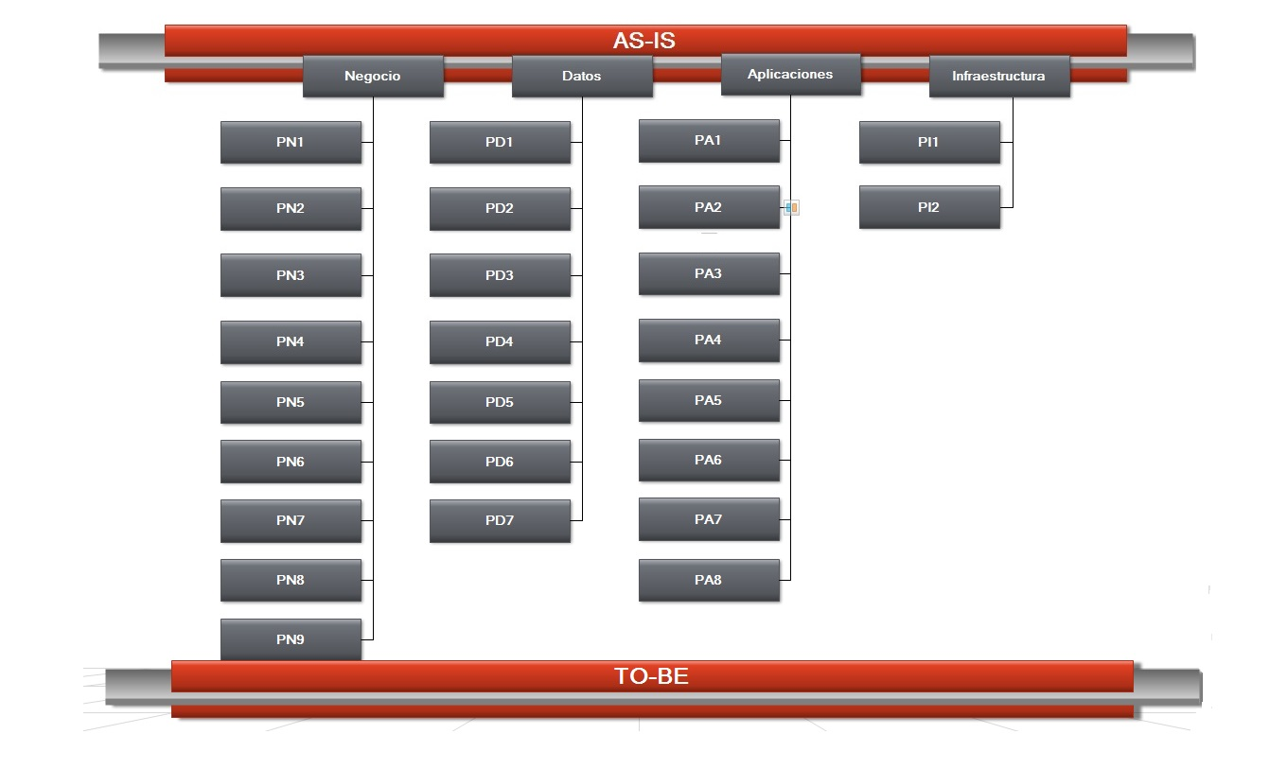

**4.5. PROYECTOS CONSOLIDADOS**

Teniendo el detalle de cada uno de los proyectos identificados por cada vista arquitectural, se realiza su respectiva consolidación para evidenciar de manera más clara el conjunto de estrategias del MPDLA, que se soporta:

|  |  |  |  |  |  |  |  |  |
| --- | --- | --- | --- | --- | --- | --- | --- | --- |
| **Id** | **PC1** | | **Proyecto** | | Automatización de procesos Transaccionales | | | |
| Negocio | | | | Datos | | Aplicaciones | Infraestructura | |
| PN1,PN2, PN3, PN4, PN9 | | | | PD1, PD2, PD3, PD4 | | PA1, PA2 | PI1 | |
| Objetivo | | Realiza la automatización de los procesos Transaccionales solicitud PO y DA, solicitud cotización, gestión de solicitudes de bolsa y proceso de subasta inversa, teniendo en cuenta la creación o modificación de elementos sobre los 4 dominios | | | | | | Prioridad |
| **1** |

|  |  |  |  |  |  |  |  |  |
| --- | --- | --- | --- | --- | --- | --- | --- | --- |
| **Id** | **PC2** | | **Proyecto** | | Automatización de campañas | | | |
| Negocio | | | | Datos | | Aplicaciones | Infraestructura | |
| PN5, PN6 | | | | PD5, PD6 | | PA3, PA8 | PI1 | |
| Objetivo | | Realiza la automatización de los procesos de crear campaña y controlar campaña, teniendo en cuenta la creación o modificaciones sobre los 4 dominios | | | | | | Prioridad |
| **2** |

|  |  |  |  |  |  |  |  |  |
| --- | --- | --- | --- | --- | --- | --- | --- | --- |
| **Id** | **PC3** | | **Proyecto** | | Automatización proceso retroalimentación de clientes o productos | | | |
| Negocio | | | | Datos | | Aplicaciones | Infraestructura | |
| PN7 | | | | PD7 | | PA5 | PI1 | |
| Objetivo | | Realiza la automatización del proceso de retroalimentación de clientes o productos, teniendo en cuenta la creación o modificación de elementos sobre los 4 dominios | | | | | | Prioridad |
| **4** |

|  |  |  |  |  |  |  |  |  |
| --- | --- | --- | --- | --- | --- | --- | --- | --- |
| **Id** | **PC4** | | **Proyecto** | | Monitor de Transacciones | | | |
| Negocio | | | | Datos | | Aplicaciones | Infraestructura | |
| N/A | | | | PD1, PD2, PD3, PD4 | | PA5, PA6 | PI1 | |
| Objetivo | | Realiza el monitoreo de las Transacciones que permiten al cliente modificar o cancelar Transacciones en diversos puntos del proceso. Este proyecto comprende la realización de servicios de integración e interfaz de usuario. | | | | | | Prioridad |
| **3** |

|  |  |  |  |  |  |  |  |  |
| --- | --- | --- | --- | --- | --- | --- | --- | --- |
| **Id** | **PC5** | | **Proyecto** | | Evaluación de acuerdos de servicio | | | |
| Negocio | | | | Datos | | Aplicaciones | Infraestructura | |
| PN8 | | | | N/A | | PA7 | PI1, PI2 | |
| Objetivo | | Se incluye la evaluación de acuerdos de servicio en los procesos Transaccionales | | | | | | Prioridad |
| **5** |

**4.6 PROYECTOS VS ESTRATEGIAS**

|  |  |  |  |  |  |
| --- | --- | --- | --- | --- | --- |
|  | **ES1 Implementar nuevos procesos de mediación de transacciones** | **ES2 Implementar estrategias de fidelización y atracción de clientes** | **ES3 Implementación medios de retroalimentación y reconocimiento de clientes y productos** | **ES4**  **Implementar un panel de control de manejo de transacciones activas** | **ES5**  **Implementación de gestión automática de acuerdos de servicio** |
| **PC1 Automatización de procesos Transaccionales** | M3 Subasta invertida  M6 Autoservicio  M7 Validación en línea de listas negras  M8 Modelo tecnológico flexible,  M12 Manejo de excepciones de negocio  M14 Paperless  M16 Orientación al cliente |  |  |  |  |
| **PC2 Automatización de campañas** |  | M8 Modelo tecnológico flexible  M9 Operaciones multicanal  M12 Manejo de excepciones de negocio  M16 Orientación al cliente |  |  |  |
| **PC3 Automatización proceso retroalimentación de clientes o productos** |  |  | M8 Modelo tecnológico flexible  M16 Orientación al cliente |  |  |
| **PC4**  **Monitor de Transacciones** |  |  |  | M8 Modelo tecnológico flexible  M12 Manejo de excepciones de negocio  M16 Orientación al cliente |  |
| **PC5**  **Evaluación de acuerdos de servicio** |  |  |  |  | M4 Revenue assurance  M12 Manejo de excepciones de negocio,  M16 Orientación al cliente |

**4.6. PRIORIZACIÓN DE PROYECTOS**

Los criterios para priorizar los proyectos, son los siguientes:

* Beneficio 40%
* Capacidad 30%
* Criticidad 10%
* Dependencia 20%

La evaluación de criterios aplicados por proyectos, se realizó promediando los puntos de vista de los miembros del equipo asumiendo cada uno la representación de un stakeholder.

|  |  |  |  |  |  |  |  |  |
| --- | --- | --- | --- | --- | --- | --- | --- | --- |
| **Evaluador** | | **Criterio** | | **PC1** | **PC2** | **PC3** | **PC4** | **PC5** |
| Líder Equipo | S1 | Beneficio | [0-40] | 40 | 40 | 40 | 40 | 40 |
| Capacidad | [0-30] | 30 | 30 | 30 | 30 | 30 |
| Criticidad | [0-10] | 10 | 10 | 10 | 10 | 10 |
| Dependencia | [0-20] | 0 | 20 | 20 | 20 | 20 |
| Líder Implementación | S2 | Beneficio | [0-40] | 40 | 40 | 40 | 40 | 40 |
| Capacidad | [0-30] | 30 | 30 | 30 | 30 | 30 |
| Criticidad | [0-10] | 10 | 0 | 0 | 10 | 0 |
| Dependencia | [0-20] | 0 | 0 | 20 | 20 | 20 |
| Líder Implementación 2 | S3 | Beneficio | [0-40] | 40 | 40 | 40 | 40 | 40 |
| Capacidad | [0-30] | 30 | 30 | 30 | 30 | 30 |
| Criticidad | [0-10] | 10 | 5 | 5 | 10 | 5 |
| Dependencia | [0-20] | 0 | 10 | 20 | 20 | 20 |
| Líder Planeación | S4 | Beneficio | [0-40] | 40 | 30 | 15 | 40 | 40 |
| Capacidad | [0-30] | 30 | 30 | 30 | 10 | 10 |
| Criticidad | [0-10] | 10 | 5 | 5 | 10 | 5 |
| Dependencia | [0-20] | 0 | 10 | 20 | 20 | 20 |
| Líder Calidad | S5 | Beneficio | [0-40] | 40 | 30 | 15 | 40 | 5 |
| Capacidad | [0-30] | 30 | 30 | 30 | 10 | 10 |
| Criticidad | [0-10] | 10 | 5 | 5 | 10 | 5 |
| Dependencia | [0-20] | 0 | 10 | 20 | 20 | 20 |
| Líder Soporte | S6 | Beneficio | [0-40] | 40 | 30 | 30 | 40 | 15 |
| Capacidad | [0-30] | 30 | 30 | 30 | 10 | 10 |
| Criticidad | [0-10] | 10 | 5 | 5 | 10 | 5 |
| Dependencia | [0-20] | 0 | 10 | 20 | 20 | 20 |

**Tabla xx.Evaluación de Criterios desde perspectiva de Stakeholders**

|  |  |  |  |  |  |  |  |  |  |  |  |
| --- | --- | --- | --- | --- | --- | --- | --- | --- | --- | --- | --- |
| **Criterio** | | **PC1** | | **PC2** | | **PC3** | | **PC4** | | **PC5** | |
| **Beneficio** | **[0-40]** | *40* | **100%** | *35* | **88%** | *30* | **75%** | *40* | **100%** | *30* | **75%** |
| **Capacidad** | **[0-30]** | *30* | **100%** | *30* | **100%** | *30* | **100%** | *20* | **67%** | *20* | **67%** |
| **Criticidad** | **[0-10]** | *10* | **100%** | *5* | **50%** | *5* | **50%** | *10* | **100%** | *5* | **50%** |
| **Dependencia(-)** | **[0-20]** | *0* | **0%** | *10* | **50%** | *20* | **100%** | *20* | **100%** | *20* | **100%** |
| **Prioridad Proyecto** | | **80%** | | **60%** | | **45%** | | **50%** | | **35%** | |
| **1** | | **2** | | **4** | | **3** | | **5** | |

**Gráfico xx. Priorización de Proyectos**

**Gráfico xx. Priorización de Proyectos**

**4.7. ESTIMACIÓN**

Se toma como unidad de medida, el tamaño de los procesos en función de las actividades/entidades y su nivel de complejidad, haciendo uso de la técnica Delphi para establecer los tiempos relativos.

|  |  |  |  |
| --- | --- | --- | --- |
| **Evaluador** | *Complejidad Relativa x Proxy (Horas)* | | |
| **Baja** | **Media** | **Alta** |
| Líder Equipo | 5 | 7 | 9 |
| Líder Implementación | 4 | 6 | 11 |
| Líder Implementación 2 | 5 | 7 | 10 |
| Líder Planeación | 4 | 6 | 10 |
| Líder Calidad | 3 | 5 | 10 |
| Líder Soporte | 3 | 5 | 10 |
| **Complejidad para Estimación** | **4** | **6** | **10** |

**Tabla xx. Tiempo Relativo x Proxy**

|  |  |
| --- | --- |
| Fecha Inicio | 29-Jul-13 |
| Fecha Fin | 16-Nov-13 |
| Total Semanas | 16 |
| Nro. Integrantes | 6 |
| Dedicación Semanal por Integrante | 5 |
| Disponibilidad Horas Proyecto | 480 |

**Tabla xx. Tiempo disponible para el proyecto**

|  |  |  |  |  |  |  |  |  |  |
| --- | --- | --- | --- | --- | --- | --- | --- | --- | --- |
| **Prioridad** | **Proyecto** | | **Proceso/Entidad** | **Tamaño** | **Complejidad** | | | **Tiempo Estimado** | |
| Baja | Media | Alta | Proxy | Proyecto |
| 1 | PC1 | PN4 | Orden de Compra por Subasta | 9 | 7 | 2 | 0 | 58 | *256* |
| PN1 | Gestión de Orden de Compra y Aviso de Despacho | 7 | 3 | 4 | 0 | 50 |
| PN2 | Solicitar Cotización | 9 | 3 | 6 | 0 | 66 |
| PN9 | Intención de Compra | 11 | 7 | 2 | 2 | 82 |
| 2 | PC2 | PN5 | Crear Campaña | 9 | 4 | 4 | 1 | 68 | *176* |
| PN6 | Controlar Campaña | 12 | 4 | 3 | 5 | 108 |
| 4 | PC3 | PN7 | Retroalimentación de Clientes o Productos | 3 | 3 | 0 | 0 | 18 | *18* |
| 3 | PC4 | PD1 | OrdenCompra (1 Entidad/4 Procesos) | 1 | 0 | 0 | 1 | 12 | *42* |
| PD2 | Subasta(1 Entidad/1 Proceso) | 1 | 1 | 0 | 0 | 6 |
| PD3 | SolicitudCotización, Convocatoria, Cotización (3 Entidades/1 Proceso) | 1 | 0 | 0 | 1 | 12 |
| PD4 | Intención, IntenciónCompra, IntenciónVenta(3 Entidades/1 Proceso) | 1 | 0 | 0 | 1 | 12 |
| 5 | PC5 | PN8 | Intención de Venta | 2 | 2 | 0 | 0 | 12 | *60* |
| PN8 | Intención de Compra | 2 | 2 | 0 | 0 | 12 |
| PN8 | Orden de Compra por Subasta | 2 | 0 | 0 | 2 | 24 |
| PN8 | Gestión de Orden de Compra y Aviso de Despacho | 2 | 2 | 0 | 0 | 12 |
| **Total** | | | | **72** | **38** | **21** | **13** | **552** | **552** |

**Tabla xx.Estimación de Tiempos del Proyecto**

**4.8. PLANEACIÓN DE LA IMPLEMENTACIÓN**

A continuación podemos ver la planeación de la implementación de la solución en el tiempo, asumiendo una óptima asignación de los recursos disponibles.

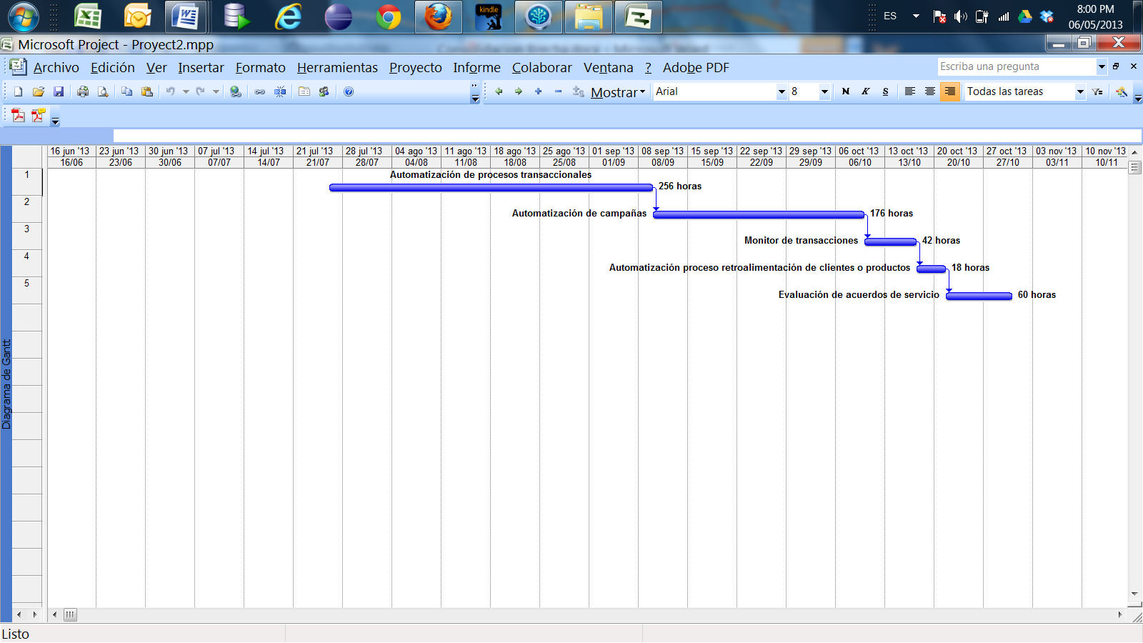

Figura 22. Roadmap de Proyectos Consolidados

**4.9. ALCANCE DE LA SOLUCIÓN**

Después de realizar la definición de los proyectos, su respectiva estimación y la priorización de los mismos, se ubicaron estos proyectos en el tiempo de acuerdo a la capacidad de trabajo de INGENIUM, con esto se estableció un cronograma de las actividades que representan el ROADMAP para ir desde la arquitectura As-Is hasta la arquitectura objetivo To-Be haciendo la implementación de la arquitectura de solución.

INGENIUM cuenta con una capacidad de trabajo de6 integrantes, cada uno con una capacidad de trabajo individual de aproximadamente 80 horas al mes. Logrando alcanzar la ejecución de 4 de los 6 proyectos definidos en el ROADMAP, que representan más del 60 % de avance de la arquitectura objetivo.

Se desarrollaran por INGENIUM los proyectos más importantes de acuerdo a la opinión de los stakeholders, garantizando las funcionalidades básicas para que el MarketPlace pueda funcionar internacionalmente.

Los proyectos a desarrollar son los siguientes.

* PC01: Órdenes de Compra
* PC02: Subasta Inversa
* PC03: Facturación
* PC04: Registro de Entidades

Considerando las 480 horas disponibles para implementar la solución y la priorización de los proyectos, se estima llevar a cabo los proyectos PC1, PC2, PC4 con una duración estimada de 432 horas.

**¿?? CATÁLOGO DE SERVICIOS**

**4.10. GESTIÓN DE RIESGOS**

|  |  |  |  |  |  |  |  |  |
| --- | --- | --- | --- | --- | --- | --- | --- | --- |
|  | Id | Descripción del Riesgo | Impacto | Probabilidad | Prioridad | Dueño (Owner) | Acción a seguir | Plan de Respuesta |
| **Black Swans del alcance** | 1 | El usuario final estuvo involucrado muy poco en la definición del nuevo sistema | 0,8 | 0,1 | **0,08** | Equipo de trabajo | Evitar | Involucrar con encuestas y entrevistas al usuario final, y solicitar aprobación a medida que se avanza en el proyecto |
| 2 | El equipo de trabajo está de acuerdo con nuevos requerimientos que luego se comprueba son imposibles | 0,8 | 0,1 | **0,08** | Equipo de trabajo | Evitar | No aceptar nuevos requerimientos sin antes hacer un estudio profundo de su viabilidad |
| 3 | El volumen de requerimientos aumenta tarde en el proyecto, requiriendo rehacer el trabajo | 0,8 | 0,1 | **0,08** | Equipo de trabajo | Evitar | No aceptar nuevos requerimientos después de pasar la etapa de diseño y esta ser aprobada por el cliente |
| 4 | Cambios tardíos requieren nuevo hardware y una segunda fase | 0,8 | 0,1 | **0,08** | Equipo de trabajo | Evitar | No aceptar cambios que no sea posible llevar a cabo con el hardware con el cual se cuenta actualmente |
| 5 | Herramienta del sistema no puede ser escalada a una gran plataforma Web | 0,8 | 0,1 | **0,08** | Equipo de trabajo | Evitar | Comprobar en la etapa de análisis que todas las herramientas necesarias pueden ser escaladas a una plataforma Web |
| **Riesgos adicionales del alcance** | 6 | Una solución del proyecto fue considerada como la "mejor" con muy pocos detalles del trabajo | 0,4 | 0,5 | **0,2** | Equipo de trabajo | Evitar | No considerar soluciones que no poseen detalles del trabajo |
| 7 | El hardware de pruebas no funciono, por lo tanto toco hacer la pruebas manualmente | 0,8 | 0,1 | **0,08** | Equipo de trabajo | Mitigar | Tener un hardware de backup para las pruebas |
| 8 | El sistema complejo fue diseñado en partes, cuando la integración falló fue necesario rediseñar todo | 0,8 | 0,7 | **0,56** | Equipo de trabajo | Mitigar | Verificar bien el diseño, y hacer pruebas de integración durante toda la etapa de implementación |
| 9 | Cambios "menores" fueron agregados y aceptados tarde en el proyecto. Esto duplico el trabajo en la etapa final y retraso la entrega | 0,8 | 0,7 | **0,56** | Equipo de trabajo | Evitar | No aceptar cambios menores hasta haber terminado de estudiar sus consecuencias |
| 10 | Después de que el proyecto fue "completado" , muchos cambios fueron requeridos antes de la aprobación del cliente | 0,8 | 0,9 | **0,72** | Equipo de trabajo | Evitar | Pedir aprobación al cliente durante todas las etapas del ciclo de vida del proyecto y mantener con este una fuerte comunicación y retroalimentación |

**Tabla xx. Riesgos**

**Matriz de probabilidad e impacto**

La matriz de probabilidad e impacto solo tiene en cuenta los riesgos adicionales del alcance, riesgos del 6 al 10 en el registro de riesgos.

|  |  |  |  |  |  |  |
| --- | --- | --- | --- | --- | --- | --- |
| **Probabilidad** | **0,9** |  |  |  |  | **10** |
| **0,7** |  |  |  |  | **8,9** |
| **0,5** |  |  |  | **6** |  |
| **0,3** |  |  |  |  |  |
| **0,1** |  |  |  |  | **7** |
|  |  | **0,05** | **0,1** | **0,2** | **0,4** | **0,8** |
|  |  | **Impacto** | | | | |

**Tabla xx. Matriz de probabilidad e impacto**

**Work Breakdown Structure**

El desarrollo de la solución se llevará a cabo mediante ciclos iterativos conforme a las etapas de la metodología TSP, la cual se tomó como base para la elaboración de la WBS (WBS.mpp).

**4.11. INDICADORES DE NEGOCIO (KPIS)**

Los Indicadores Claves de Rendimiento o KPIs son indicadores que se generan tomando como base las entidades encontradas dentro de los sistemas de la empresa. En este contexto se definen una serie de indicadores que se utilizan para tener un seguimiento del avance del negocio y el cumplimiento de los objetivos planteados.

Los siguientes KPIs están basados sobre los nuevos motivadores de negocio identificados en la sección 3.2.

**5. LECCIONES APRENDIDAS**

* Para realizar una buena labor de ingeniería en el desarrollo de arquitectura empresarial es necesario tener definido el As-Is de forma clara por lo menos para las partes que se pretende hacer realizar el To-Be.
* Es importante no solamente conocer la documentación existente acerca de la arquitectura sino que también es importante conocer y ver la funcionalidad de las aplicaciones en su estado actual, para evitar la ambigüedad y confusiones.
* Es importante tener un prototipo funcional para tener una noción básica del estado actual de la aplicación y como se comunican entre sí los diferentes módulos que la componen, así como la comunicación con el exterior.
* Es importante que dentro de los stakeholders se tengan en cuenta todos aquellos que se ven relacionados de mayor o menor manera por el desarrollo, ya que su opinión puede modificar alguna de las decisiones de la arquitectura y no considerarla puede afectar el proyecto. En el desarrollo de un ejercicio donde no se puede contar con lo stakeholders tomar el papel que ellos asumirían resulta de utilidad para acercarse a las posibles decisiones que se tomarían si se contara con ellos.

**6. CONCLUSIONES**

* En la definición de una solución a nivel de arquitectura empresarial se hace importante seguir algún tipo de metodología para la definición de esta. En este caso se empleo TOGAF como marco de trabajo ya que por medio de esta logramos definir las arquitecturas y componentes que hacen parte de la actualidad (AS-IS) y las que se esperan para el futuro (TO-BE). Este esquema nos facilita organizar el sistema para entender que es lo que se va hacer, cómo afectan esos cambios y que posibles riesgos conllevan hacerlos. También lo importante de seguir esta metodología es que nos permite tener definidos y priorizados los proyectos que son necesarios para cumplir los motivadores de negocio y las expectativas de los diferentes interesados, de esta forma iniciar con el desarrollo en orden de importancia para la organización.
* El análisis de arquitectura empresarial realizado permite abordar un problema de gran magnitud analizando de manera independiente sus diferentes vistas: negocio, datos, aplicaciones y tecnología, para de esta manera poder ofrecer una solución adecuada al requerimiento dado.
* De las diferentes arquitecturas analizadas, la arquitectura de negocio es la que define el norte del proyecto y da más claridad sobre el mismo.
* Conociendo de manera más detallada el contexto donde se aplica la solución y teniendo alguien con conocimiento de las aplicaciones se puede decidir de manera más adecuada la gobernabilidad en aplicaciones.
* Realizar diferentes vistas para la arquitectura de solución permiten un mayor entendimiento por parte de los stakeholders, enfocándose sobre los intereses de cada uno.
* Es indispensable confrontar la información recolectada con la realidad, para no levantar arquitecturas inexistentes o fuera de lo real, ya sea mediante reuniones y/o documentos junto con los stakeholders, de los sistemas que actualmente se encuentran en la organización.
* Para poder finalizar la totalidad del proyecto y abarcar completamente el alcance del mismo es necesario contar con más tiempo disponible, más recursos o ambos, puesto que con los recursos y el tiempo disponibles solo es posible finalizar algunos de los proyectos consolidados que se han definido.
* A pesar de que el tiempo y la disponibilidad de recursos no son suficientes para abarcar la totalidad del proyecto, el cronograma estimado permite el desarrollo de los proyectos más críticos que permitirían una versión funcional del MarketPlace de los Alpes Internacional, ya que los proyectos faltantes no comprometen la funcionalidad básica del MarketPlace internacional.

**7. BIBLIOGRAFÍA**

* KENDRICK, TOM PMP. Identifying and Managing Project Risk. 2008

• Documento De Análisis Y Diseño De La Arquitectura Y Los Procesos, Laboratorio de Arquitectura Empresarial, Uniandes 2011.

• Ingeniería de Sistemas y Computación ECOS - Especialización en Construcción de Software, Arquitecturas Empresariales y de Integración, Proyecto - Enunciado General, Uniandes 2011.

• Acta de Junta Directiva 001, Marketplace los Alpes, Uniandes 2011

• Documento de aplicaciones legados, Laboratorio de Arquitectura Empresarial, Uniandes 2011

• Mapa de Procesos, Marketplace los Alpes, Uniandes 2011

• Documentación de arquitectura empresarial, Marketplace los Alpes, Uniandes 2011

* Documento de Arquitectura de Solución, Marketplace los Alpes, Uniandes 2011
* Documento de Arquitectura de Solución - Portafolio de Servicios, Marketplace los Alpes, Uniandes 2011
* Identifying and Managing Project Risk, Tom Kendrick PMP, 2008